Тип занятия:  Тема:  Задачи:  Оборудование:  Литература:  Метод: групповой  Методы: фронтальный опрос, индивидуальный опрос, решение качественных и физических задач, наглядный (демонстрационный эксперимент). | урок урок рефлексия (КВН)  Атмосферное давление. Архимедова сила. Плавание тел.  Образовательные:  Проверка знаний по темам:  -атмосферное давление;  -манометры;  -плавание тел;  -гидравлические машины;  -Архимедова сила.  Развивающие:  Формирование учебных умений:  -наблюдения экспериментальных, практических задач;  -анализировать, обобщать, делать выводы;  -развитие логического, абстрактного мышления, культуры устной речи.  Воспитательные:  -формирование научного мировоззрения (вещество);  -политехническое (устройство, принцип действия и применения, связь теории с ее практическим использованием).  1.Опыт “ Яйцо в бутылке”;  2.магдебурские полушария;  3.ЦОР (презентация).  - И.Я.Ланина “Внеклассная работа по физике” Просвещение, 1977 г.  - М.С.Кузей “Уроки физики в 7 классах”  - А.В.Перышкин “Физика” 7 класс  - А.В.Усова “Методика преподавания физики” в 7-8 классах  Ход занятия:  I.Организационная часть.  II. Проверка знаний:  Методика занятия:  Учащиеся по одному входят в класс, вытягивают из коробки бумажку с определенным цветом (красный, синий) и присаживаются согласно выбранному цвету за стол. Каждой команде нужно разгадать ребус, это и будет название команды. Для каждой команды свои задания.  План проведения конкурсов:  1.Ребус;  2.Девиз;  3.”Найди дорогу”;  4.Кроссворд;  5.”Знаешь ли ты физические приборы ?”;  6.”Знаешь ли ты учебник ?”;  7.Обьясни опыт;  8.Домашнее задание;  9.Решение задач.  Краткое содержание конкурсов:  1.Отгадай название команды:  Синяя бумажка:  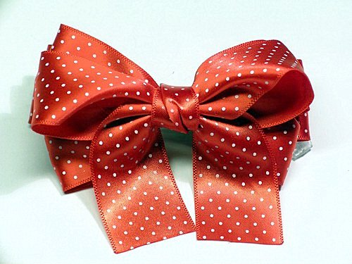,,,Е, У=Ы  (барометры)  Красная бумажка:  - ,,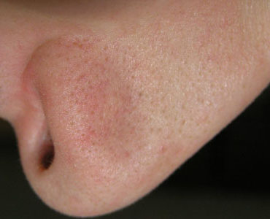 ,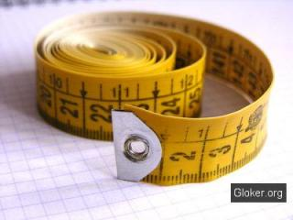 ы  (манометры)  2.Придумай девиз своей команде.  3.”Найди дорогу”:  Физические величины: Единицы измерения:  F Н  p кг  m Па  g м³  V м²  S м  h Н/кг  (F=Н; p=Па; m=кг; g=Н/кг; V= м³ ; S= м²; h= м)  4.Разгадай кроссворд:  По горизонтали:  1.Воздушная оболочка, окружающая Землю.  2.Учеый,предложивший опыт для измерения атмосферного давления.  3.Анероид,имеющий шкалу, по которой непосредственно можно отсчитывать высоту.  4.Сила,выталкивающая тело из жидкости или газа, направленная противоположно силе тяжести, приложенной к этому телу.  5.Металлический барометр по другому.  6.Если сила тяжести больше Архимедовой силы,то тело будет ….  7.Если сила тяжести меньше Архимедовой силы,то тело будет….  По вертикали:  3.Наибольшая допускаемая осадка, которая отмечена на корпусе судна красной линией.  8.Прибор для измерения атмосферного давления.  9. Величина равная отношению силы, действующей перпендикулярно поверхности, к площади этой поверхности.  10.Различают два вида барометров: металлический ( барометр-анероид )и ……..  11.Если сила тяжести равна Архимедовой силе, то тело…..  12.Прибор,который используют для измерения давлений,больших или меньших атмосферного.  (По горизонтали:1.атмосфера; 2.Торричели; 3.Высотометр; 4.Архимеда; 5.анероид; 6.тонуть;7.всплывать..По вертикали:3.ватерлиния; 8.барометр; 9.давление; 10.ртутный; 11.плавает; 12. Манометр.)  5.”Знаешь ли ты учебник?”  Барометры:  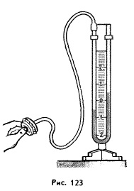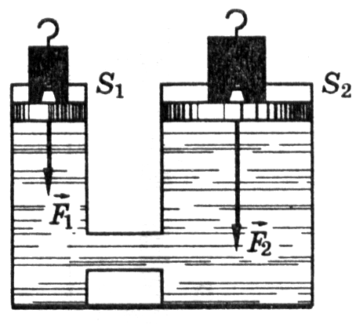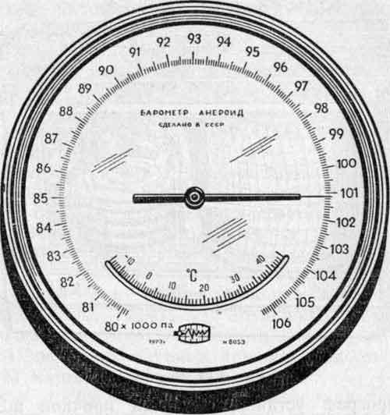  Манометры:  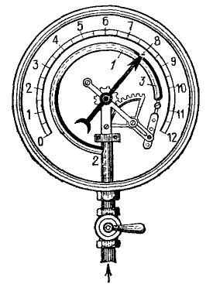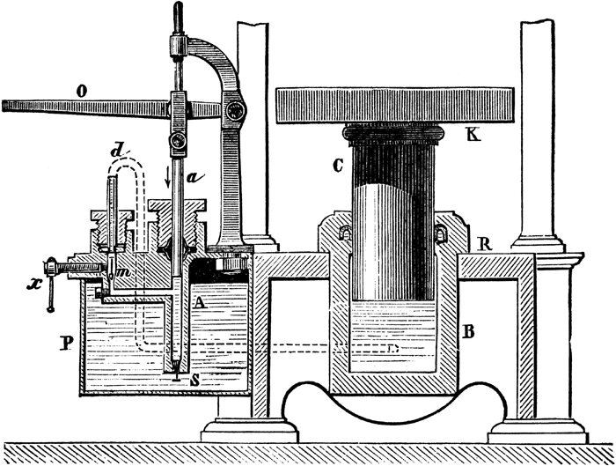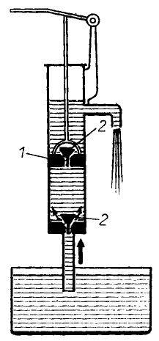  (Барометры:манометр,гидравлическая машина, барометр-анероид;Манометры: металлический манометр, гидравлический пресс, поршневой жидкостный насос)  6. ”Знаешь ли ты учебник ?”;  Барометры:  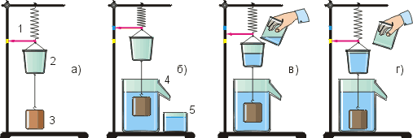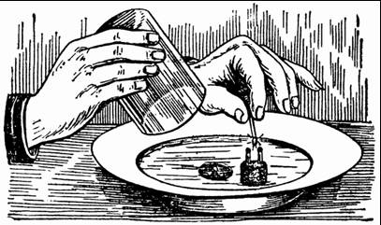  Манометры:  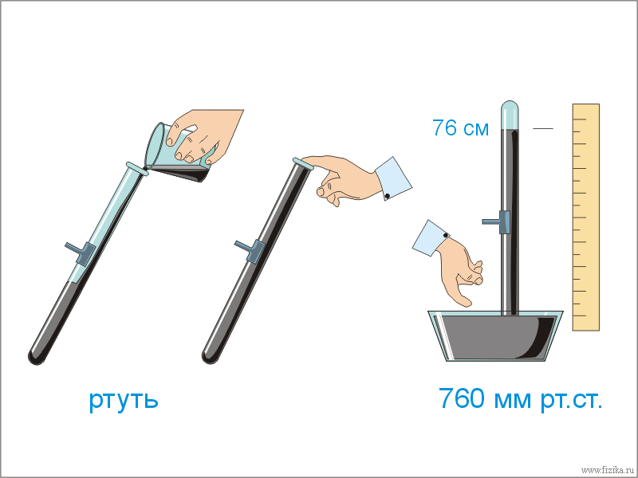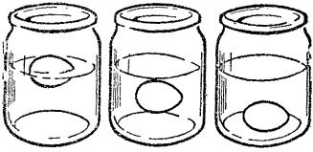  (Барометры:Архимедова сила, атмосферное давление.  Манометры:опыт Торричелли, плавание тел. )  7.Обьясни опыт:  Барометры:  “ЯЙЦО В БУТЫЛКЕ.”  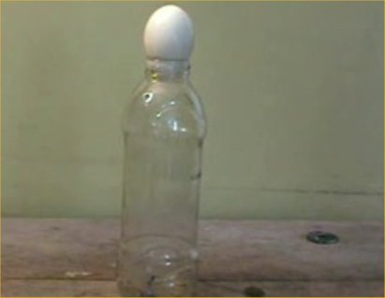  Манометры:  “Вытащить монеты не замочив руки.”  8.Домашнее задание:  Продемонстрировать опыт с прибором, изготовленным дома заранее и объяснить его.  9.Реши задачу:  Барометры:  Какую силу надо приложить, чтобы поднять под водой камень массой 30 кг, объем которого 0,012 м³.  Манометры:  Мальчик, масса тела которого 40 кг, держится на воде. Та часть тела, которая находится над поверхностью воды, имеет объем 2 дм³. Определите объем всего тела мальчика.  III.Подведение итогов.

